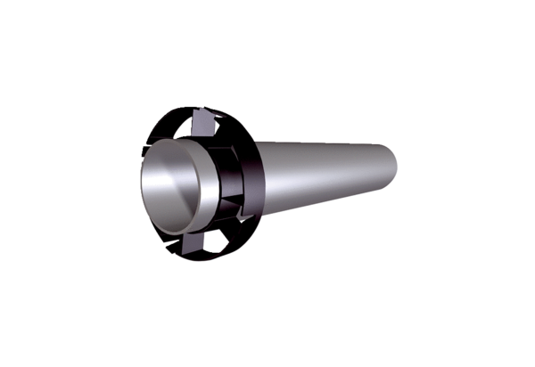Hosszabbító készlet PPB 30 VSCsomagolási egység: 1 darabVálaszték: K
Termékszám: 0093.1522Gyártó: MAICO

